Ministerstvo životního prostředí
Spokrflíiancováno
Ewoptkou unU
AGENTURA OCHRANY PÉÍROOY KRAJINY
ČESKÉ REPUBLIKY





Číslo spisu: S/07524/SOPK/25
Číslo jednací: 07524/SOPK/25
Číslo akce: 0030/16/25
Finanční zdroj: PPK A 2025

SMLOUVA O DÍLO
uzavřená dle ustanovení § 2586 a násl. zák. č. 89/2012 Sb., občanského zákoníku, ve
znění pozdějších předpisů
I.
Smluvní strany
- Objednatel
Česká republika - Agentura ochrany přírody a krajiny České republiky
- Agentura ochrany přírody a krajiny České republiky, Agentura ochrany přírody a krajiny
Sídlo: Kaplanova 1931/1, 148 00, Praha 11 - Chodov
IČO: 62933591
DIČ: neplátce DPH
Bankovní spojení: ČNB Praha, číslo účtu: 18228011/0710
Kontaktní adresa:
Zastoupena: Ing. Pavel Pešout, ředitel Sekce ochrany přírody a krajiny
V rozsahu této smlouvy osoba pověřená k jednání s zhotovitelem, k věcným úkonům a k provedení kontroly realizovaných managementových opatření: I za projektProspective LIFE odpovídá:
jakožto věcně a místně příslušný orgán ochrany příródypríšlušný podle ustanovení § 75” odst. 1 písm. e) ve spojení s § 78 odst. .1 zákona č. 114/1992 Sb.
(dále jen „objednatel”)
a
- Zhotovitel
Ing. Martin Škorpík
Místo trvalého pobytu:
Bankovní účet:
Email:
Telefon: (dále jen „zhotovitel”)

Předmět smlouvy
- Na základě této smlouvy se zhotovitel zavazuje provést na svůj náklad a nebezpečí dílo specifikované v článku II. této smlouvy a předat jej objednateli. Objednatel se zavazuje dílo převzít a zaplatit za něj zhotoviteli dohodnutou cenu.
- Dílem se rozumí: V rámci projektu Protéct Species Actively by LIFE (LIFE22-IPN-CZ- PROSPECTIVE-LIFE/101104621), soubor aktivit WP4.
Smlouva - monitoring krásce dubového na lokalitě Boří les
Monitoring krásce dubového na lokalitě Boří les. Monitoring bude probíhat formou sčítání výletových otvorů s využitím specifické mapovací aplikace, k níž dodá AOPK ČR zhotoviteli přístupová data.
(dále jen „dílo“)
Podrobná specifikace díla je uvedena v příloze č. 1 Rozpočet a specifikace Opatření.
- Při provádění díla je zhotovitel vázán pokyny objednatele.
- Objednatel je oprávněn v průběhu platnosti smlouvy jednostranné omezit rozsah díla v dosud neprovedené části, a to především s ohledem na přidělování finančních prostředků objednateli ze státního rozpočtu. Při snížení rozsahu díla bude přiměřeně snížena jeho cena.
- Zhotovitel potvrzuje, že se detailně seznámil s rozsahem a povahou díla, že jsou mu známy veškeré technické, kvalitativní a jiné podmínky nezbytné k realizaci díla a že disponuje takovými kapacitami a odbornými znalostmi, které jsou nezbytné pro realizaci díla za dohodnutou smluvní cenu stanovenou podle této smlouvy.
III.

Cena díla a platební podmínky
1 Cena díla je stanovena v souladu s právními předpisy:
DPH 21%: 0 Kč
Celková cena: 60 000,00 Kč
Zhotovitel není plátce DPH.
Dohodnutá cena je stanovena jako nejvýše přípustná. Ke změně může dojít pouze při změně zákonných sazeb DPH, ale pouze za předpokladu, že zhotovitel je plátcem DPH. U neplátce DPH, který do ceny díla DPH nepromítne, nebude cena měněna ani v případě, že by se v průběhu plnění plátcem DPH stal, tj. veškeré s tím související náklady jdou k jeho tíži.
- Veškeré náklady.vzniklé zhotoviteli v souvislosti s prováděním díla jsou zahrnuty v ceně díla.
- Cena za dílo bude vyúčtována po provedení díla. Zhotovitel je povinen vyúčtování vystavit a doručit objednateli nejpozději do 15 pracovních dnů po předání a převzetí díla (v žádném případě však ne později než do 20. 11. kalendářního roku) na základě předávacího protokolu (nebo na základě protokolu o kontrole dle čl. 6.2) na adresu: Kaplanova 1931/1, 148 00, Praha 11 - Chodov nebo na adresu: faktury@nature.cz.
- Vyúčtování musí mít náležitosti daňového resp. účetního dokladu podle platných obecně závazných právních předpisů; označení daňového dokladu (faktury) a jeho číslo; číslo této smlouvy, den jejího uzavření a předmět smlouvy; označení banky zhotovitele včetně identifikátoru a čísla účtu, na který má být úhrada provedena; jméno a adresu zhotovitele; položkové vykázání nákladů, konečnou částku; den odeslání dokladu a lhůta splatnosti, datum uskutečnění zdanitelného plnění. Dále musí být uvedeno „Opatření byla provedena v rámci projektu Prospective LIFE (LIFE22-IPN-CZ-PROSPECTIVE-LIFE/101104621)“
- Vyúčtování vystavené zhotovitelem je splatný do 30 kalendářních dnů po jeho obdržení objednatelem. Objednatel může vyúčtování vrátit do data jeho splatnosti, pokud obsahuje nesprávné nebo neúplné náležitosti či údaje. Lhůta splatnosti počne běžet doručením opraveného a bezvadného daňového dokladu (faktury). V případě, že ve lhůtě splatnosti nedojde k přidělení finančních prostředků ze státního rozpočtu na účet objednatele, prodlužuje se lhůta splatnosti na 60 dnů od obdržení daňového dokladu (faktury) a objednatel v tomto případě není až do uplynutí této lhůty v prodlení.
- Smluvní strany se dohodly, že objednatel nebude poskytovat zálohové platby.
- Doba a místo plnění
- Zhotovitel se zavazuje provést dílo a předat jej objednateli nejpozději do: 15.11.2025.
- Pokud zhotovitel dokončí dílo před dohodnutým termínem, zavazuje se objednatel, že převezme dílo i v dřívějším nabídnutém termínu, pokud bude bez vad a nedodělků.
V.

Další ujednání
- Zhotovitel je povinen provést dílo v kvalitě, formě a obsahu, které vyžaduje tato smlouva a která je obvyklá pro díla obdobného typu. Zhotovitel je povinen po celou dobu provádění díla dbát pokynů objednatele.
- Objednatel je oprávněn kontrolovat provádění díla. Zjistí-li objednatel, že zhotovitel provádí dílo v rozporu se svými povinnostmi, je oprávněn zhotovitele na tuto skutečnost upozornit a dožadovat se provádění díla řádným způsobem. Jestliže tak zhotovitel neučiní ani ve lhůtě mu k tomu poskytnuté, je objednatel oprávněn od této smlouvy odstoupit doručením písemného odstoupení zhotovitele.
- Bude-li mít dílo podle této smlouvy-povahu-autorského díla vesmyslu-§. 2 zákona č. 121/2000 Sb., autorského zákona (dále jen „autorský zákon“), poskytuje zhotovitel objednateli nevýhradní oprávnění k výkonu práva dílo užít (licenci), a to v původní, zpracované i jinak změněné podobě, všemi způsoby užití, v neomezeném rozsahu, bez prostorového omezení, na dobu trvání zhotovitelových majetkových autorských práv k dílu. Smluvní strany sjednávají, že objednatel je oprávněn dílo a jeho název volně užívat všemi způsoby, upravovat jej, zpracovávat, a to včetně překladu, spojovat s jiným dílem, zařazovat do díla souborného, dokončit nehotové dílo apod., jakož i zveřejňovat a publikovat jej, a to písemně i elektronicky, prostřednictvím webových stránek, a distribuovat koncovým uživatelům, úplatně i bezúplatně. Objednatel je oprávněn užívat dílo i k jiným účelům, než je sjednáno v této smlouvě. Zhotovitel výslovně souhlasí s tím, že objednatel může postoupit tuto licenci zcela nebo zčásti třetí osobě. Objednatel je oprávněn poskytnout podlicenci třetí osobě. Licenci podle tohoto odstavce není objednatel povinen využít.
- Objednatel si vyhrazuje výlučné vlastnické právo ke všem podkladům případně předaným zhotoviteli za účelem provedení díla, přičemž bez předchozího písemného souhlasu objednatele není zhotovitel oprávněn tyto podklady použít k jinému účelu či je poskytnout třetí osobě. Byla-li zhotoviteli za účelem provedení díla poskytnuta ze strany objednatele elektronická data nebo databáze, je zhotovitel povinen tyto po předání díla objednateli odstranit ze všech svých datových úložišť.
- Zhotovitel se zavazuje, že zhotovením díla nebude z jeho strany zasahováno do autorských práv či jiných práv duševního vlastnictví třetích osob, v opačném případě odpovídá za újmu objednatele tím způsobenou.
- Zhotovitel je oprávněn užívat a publikovat výsledky své práce. V textových výstupech bude uvedena formulace: "Projekt je součástí sledování stavu biotopů a druhů organizovaného AOPK ČR". V grafických výstupech (prezentace, postery atp.) bude uvedeno logo, které je k dispozici na stránkách AOPK ČR, s týmž textem.
VI.

Předání a převzetí díla
- O předání díla vyhotoví smluvní strany předávací protokol podepsaný oběma smluvními stranami. Objednatel není povinen převzít dílo vykazující byť drobné vady či nedodělky.
- V případě, že je dílo bez závad, je možné dílo převzít následovně. Objednatel vyhotoví protokol o kontrole, kde uvede, že dílo je dokončeno a tento podepsaný zašle zhotoviteli na vědomí.
- Objednatel má právo převzít i dílo, které vykazuje drobné vady a nedodělky, které samy o sobě ani ve spojení s jinými nebrání řádnému užívaní díla. V tom případě je zhotovitel povinen odstranit tyto vady a nedodělky v termínu stanoveném objednatelem uvedeném v předávacím protokolu.
- V případě, že dílo nebude v termínu provedení díla dokončeno, aniž by důvod nedokončení díla ležel na straně objednatele, má objednatel právo převzít částečně provedené dílo a od zbytku plnění bez dalšího odstoupit. Odstoupení podle věty první vyznačí objednatel v předávacím protokolu a uvede důvody, proč nebylo možné dílo provést kompletně. Strany souhlasně prohlašují, že písemným vyznačením odstoupení v předávacím protokolu se odstoupení podle věty první považuje za doručené zhotoviteli. Předávací protokol bude do pěti pracovních dnů od podpisu uveřejněn v registru smluv (v případě, že tato smlouva o dílo podléhá povinnosti uveřejnění prostřednictvím registru smluv podle zákona o registru smluv).
- Odpovědnost za vady
1 Zhotovitel odpovídá za vady, jež má dílo v době jeho předání objednateli, byť se vady projeví až později.
- Objednatel je povinen případné vady písemně reklamovat u zhotovitele bez zbytečného odkladu po jejich zjištění. V reklamaci musí být vady popsány a uvedeno, jak se projevují. Dále v reklamaci objednatel uvede, v jaké lhůtě požaduje odstranění vad.
- Objednatel je oprávněn požadovat odstranění vady opravou, poskytnutím náhradního plnění nebo slevu ze sjednané ceny. Výběr způsobu nápravy náleží objednateli.
- Zhotovitel poskytuje na dílo záruku v délce 0 měsíců. V případě, že délka záruky činí 0 měsíců, ustanovení článku VII. odst. 5 až 7 se neuplatní.
- Záruční doba počíná běžet dnem předání kompletního a bezvadného díla, popř. dnem odstranění poslední vady a nedodělku uvedeného v předávacím protokolu.
- Objednatel je povinen vady, na které se vztahuje záruka, písemně reklamovat u zhotovitele bez zbytečného odkladu po jejich zjištění. V reklamaci musí být vady popsány a uvedeno, jak se projevují. Dále v reklamaci objednatel uvede, v jaké lhůtě požaduje odstranění vad
- Objednatel je oprávněn požadovat odstranění vady, na kterou se vztahuje záruka, opravou, poskytnutím náhradního plnění nebo slevu ze sjednané ceny. Výběr způsobu nápravy náleží objednateli.
Vlil.

Sankce
- V případě, že zhotovitel nedodrží termín provedení díla anebo termín odstranění vad a nedodělků uvedený v předávacím protokolu, je zhotovitel povinen zaplatit objednateli smluvní pokutu ve výši 0,1 % z ceny díla bez DPH za každý den prodlení.
- V případě prodlení objednatele s placením vyúčtování je objednatel povinen zaplatit zhotoviteli úrok z prodlení z nezaplacené částky v zákonné výši.
- Ustanoveními o smluvní pokutě není dotčen nárok oprávněné smluvní strany požadovat náhradu škody v plném rozsahu.
- Smluvní pokutu nelze požadovat, způsobí-li porušeni smluvní povinnosti zásah vyšší moci, a to po celou dobu trvání zásahu vyšší moci. Za zásah vyšší moci se považuje zejména nemožnost plnění vzniklá živelnou událostí nebo událost naplňující znaky uvedené v § 2913 odst. 2 zákona č. 89/2012 Sb., občanského zákoníku.
IX.

Vyšší moc
1 Pro účely této smlouvy se za vyšší moc považují případy, kdy smluvní strana prokáže, že jí ve splnění povinnosti ze smlouvy dočasně nebo trvale zabránila mimořádná nepředvídatelná a nepřekonatelná překážka vzniklá nezávisle na vůli této smluvní strany. Za okolnosti vyšší moci se považují okolnosti, které vznikly po uzavření této smlouvy, zejména (nikoli však výlučně) válečný konflikt, přírodní katastrofa (hapř. povodeň), masivní výpadek elektrické energie nebo dodávek ropy, embargo nebo epidemie, popřípadě krizové opatření vyhlášené orgánem veřejné moci při epidemii.
- Za vyšší moc se pro účely této smlouvy nepovažuje překážka vzniklá z poměrů smluvní strany, která se překážky dle odstavce 9.1 dovolává, nebo vzniklá ažv-době, kdy byla tato smluvní strana v prodlení s plněním smluvené povinnosti.
- Smluvní strana postižená vyšší mocí je povinna neprodleně druhou smluvní stranu o výskytu vyšší moci písemně informovat.
- V případě vyšší moci se prodlužuje lhůta ke splnění smluvních povinností o dobu, během které budou následky vyšší moci trvat včetně doby prokazatelně nutné k jejich odstranění. O ukončení vyšší moci a odstranění následků musí postižená smluvní strana druhou stranu písemně informovat.

X. Závěrečná ustanovení
- Tato smlouva může být měněna a doplňována pouze písemnými a očíslovanými dodatky podepsanými oprávněnými zástupci smluvních stran, není-li v této smlouvě uvedeno jinak.
- Ve věcech touto smlouvou neupravených se řídí práva a povinnosti smluvních stran příslušnými ustanoveními zákona č. 89/2012 Sb., občanského zákoníku.
- Zhotovitel bere na vědomí, že tato smlouva může podléhat povinnosti jejího uveřejnění podle zákona č. 340/2015 Sb., ’o zvláštních podmínkách účinnosti některých smluv, uveřejňování těchto smluv a o registru smluv (zákon o registru smluv), zákona č. 134/2016 Sb., o zadávání veřejných zakázek, ve znění pozdějších předpisů a/nebo jejího zpřístupnění podle zákona č. 106/1999 Sb., o svobodném přístupu k informacím, ve znění pozdějších předpisů a tímto s uveřejněním či zpřístupněním podle výše uvedených právních předpisů souhlasí.
- Smlouva je vyhotovena ve dvou stejnopisech, z nichž každý má platnost originálu. Každá ze smluvních stran obdrží jeden stejnopis.
- Smlouva nabývá platnosti dnem podpisu oprávněným zástupcem poslední smluvní strany. Smlouva nabývá účinnosti dnem podpisu oprávněným zástupcem poslední smluvní strany. Podléhá-li však tato smlouva povinnosti uveřejnění prostřednictvím registru smluv podle zákona o registru smluv, nenabude účinnosti dříve, než dnem jejího uveřejnění. Smluvní strany se budou vzájemně o nabytí účinnosti smlouvy neprodleně informovat.
- Obě smluvní strany prohlašují, že se seznámily s celým textem smlouvy včetně jejich příloh a s celým obsahem smlouvy souhlasí. Současně prohlašují, že tato smlouva nebyla sjednána v tísni ani za jinak nápadně nevýhodných podmínek.
- Nedílnou součástí smlouvy jsou tyto přílohy:
Příloha č. 1 - Rozpočet a specifikace Opatření
Příloha č. 2 - Přehled sledovaných parametrů u obsazených stromů
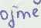
V PrazC.
dne
Za AOPK ČR
V Zk
Za Zhotovitele
dne

Ing. Martin Škorpík
Ing. Pavel Pešout
Agentura ochrany přírody a krajiny

Rozpočet a specifikace
Rok: 2025
Rozpočet: Všechny ceny jsou uvedeny v Kč
2025
ID Kód Opatření a činnost Množství M.J. Celková cena'
NPR Lednické rybníky;
54698 | MN05 | Mapování/monitoring druhů
 | MN05a | Mapování/monitoring druhů 1 | ks | 60 000,00
 |  |  | Cena | 60 000,00

Souhrnný rozpočet: Všechny ceny jsou uvedeny v Kč
Rok | Cena bez DPH
2025 | 60 000,00
Celkem | 60 000,00

2025
NPR Lednické rybníky;
54698 | MN05 | Mapování/monitoring druhů | 60 000,00 Kč
 | MN05a | Mapování/monitoring druhů
Specifikace díla:
Odkaz na mapové dílo
Popis opatření:

Monitoring krásce dubového a inventarizace osídlených stromů na lokalitě Boří les v roce 2025. Monitoring bude probíhat od srpna do listopadu formou sčítání výletových otvorů s využitím specifické mapovací aplikace, k níž dodá AOPK ČR zhotoviteli přístupová data. Zapisovány budou údaje o počtu výletových otvorů (rozlišeny čerstvé a staré výletové otvory), dále bude u již dříve známých obsazených stromů kontrolováno, zda nedošlo ke změně zadaných parametrů (např. stav stronuLoslunění, % bez kůry aj.). Bude-li zjištěn nový obsazený strom, budou zadány všechny parametry (druh stromu, výška, obvod kmene aj.) a samostatně pak opět počty výletových otvorů s rozlišením na staré a nové. Podrobný popis sledovaných parametrů je uveden v tabulce v Příloze č. 2.
Vlastnosti: Termín DO:
15.11.
54698 [MN05] Mapování/monitoring druhů [MN05a] Mapování/monitoring druhů
0 230480 92.C 1 380 1 840
■ ■ —
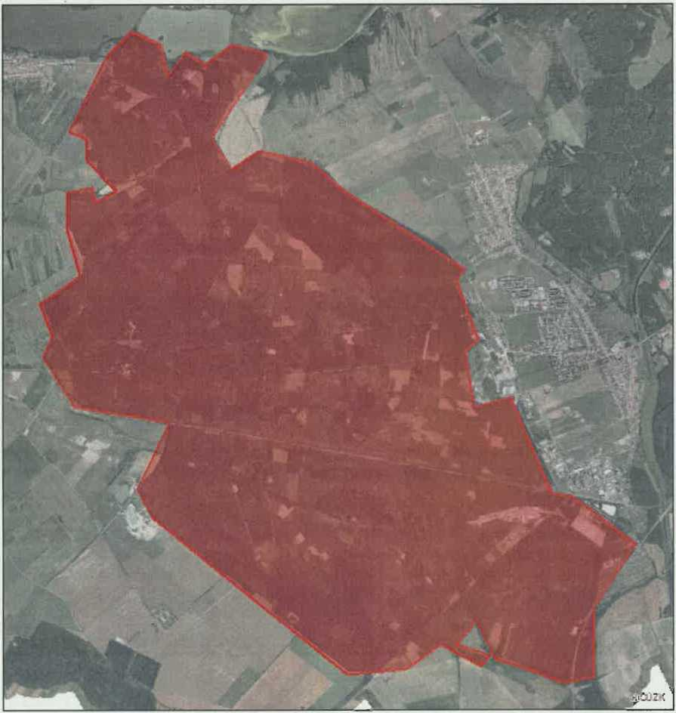

Příloha č. 2 Přehled sledovaných parametrů u obsazených stromů
Níže v tabulce jsou uvedeny parametry, které budou mapovatelem kontrolovány u jednotlivých obsazených stromů -tj. zda někde nedošlo ke změně. Tyto parametry budou dále zadány u všech nově zjištěných stromů. Stejně jako počty zjištěných výletových otvorů budou parametry zadány prostřednictvím mapovací aplikace, ke které poskytne zadavatel zhotoviteli přístupová data a návod.
Tab. 3: Údaje o každém katalogizovaném stromu
číslo stromu | unikátní identifikační číslo
druh stromu
GPSx
GPSy
lokalita
obvod (cm) | v 1 metru výšky
výška (m) | (odhadnutá)
odhadovaný věk | (odhadnutý)
zdravotní stav stromu | živý, umírající, mrtvý
stav | stojící, torzo, ležící, pařez
umístění stromu | solitér, okraj porostu, porost
% bez kůry
oslunění míst s výletovými otvory | 1-5(1 nejméně, 5 nejvíce)
poznámka | např. potřeba zásahů, zjištěný akutní problém aj.
Cerdo | nepovinné pole; zda je přítomen tesařík Cerambyx cerdo
Osmoderma | nepovinné pole; zda je přítomen páchník
zapsal | autor průzkumů



